Úprava vlastností exempláře
Do editoru exemplářů je možné vstoupit několika způsoby:
- Z rozhraní pro status exempláře
- Z rozhraní pro správu exemplářů
- Ze záznamu v katalogu kliknutím na odkaz „upravit“ u příslušného exempláře

Úprava exempláře v rozhraní pro status exempláře
- V hlavním menu na zelené liště klikněte na položku „Hledat“ a poté zvolte z nabídky „Vyhledat jednotku podle čárového kódu“.
- Otevře se rozhraní pro Status exempláře. Zde načtěte čárový kód exempláře (případně čárové kódy více exemplářů najednou)
- Označte exemplář, případně všechny exempláře, které chcete upravit zaškrtnutím pole pro výběr řádku.
- Klikněte na tlačítko „Akce“ a Z nabídky vyberte v sekci „Upravit“ položku „Exempláře“ (viz obrázek)
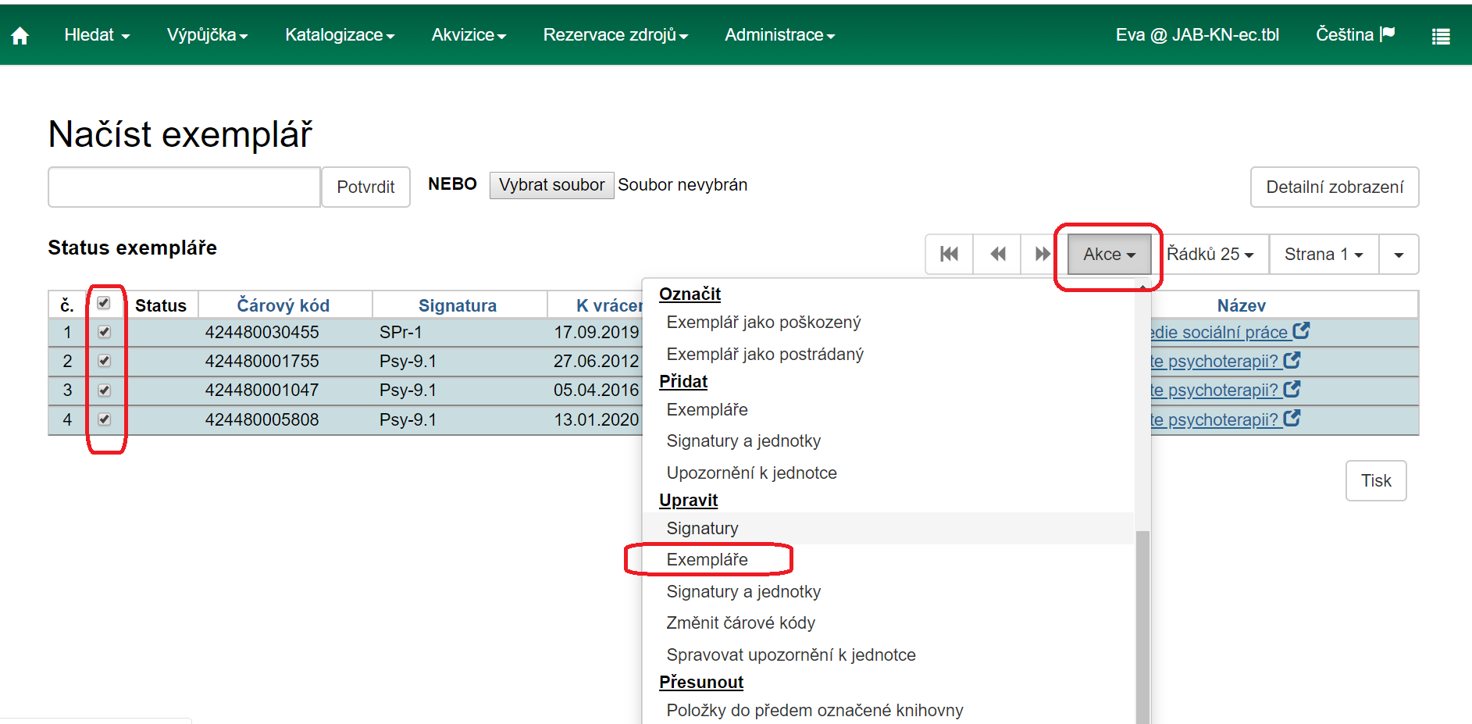
- Poté, co se otevře tabulka pro úpravu vlastností exempláře, upravte potřebné vlastnosti exempláře
- Uložte vlastnosti exempláře kliknutím na tlačítko „Uložit a zavřít“

